# MĚSTO

**LOUC***"***NA***,*

# POD KLÍNOVCEM



**v v** , ,

**ZASTUPITELSTVO MESTA LOUCNA POD KLINOVCEM**

**Obecně závazná vyhláška č. 3/2019,**

**o místním poplatku ze psů**

*Zastupitelstvo města Loučná pod Klínovcem se na svém zasedání dne 10.12.2019 usneslo usnesením č.* 7. ***U13/7 b)*** *vydat na základě § 14 zákona č. 565/1990 Sb., o místních poplatcích, ve znění pozdějších předpisů (dále jen „zákon o místních poplatcích"), a v souladu s ustanovením § 1O písm. d) a§ 84 odst. 2 písm. h) zákona č. 128/2000 Sb., o obcích (obecní zřízení), ve znění pozdějších předpisů, tuto obecně závaznou vyhlášku (dále jen*

,, *vyhláška"):*

## Článek 1 Úvodní ustanovení

I) Město Loučná pod Klínovcem zavádí touto vyhláškou místní poplatek ze psů (dále jen

,,poplatek").

2) Správcem Eoplatku je Městský úřad Loučná pod Klínovcem (dále jen „správce poplatku").

## Článek2

**Předmět poplatku a poplatník**

I) Předmět poplatku upravuje zákon.2)

2) Poplatníka vymezuje zákon.3)

## Článek3 Ohlašovací povinnost

I) Poplatník je povinen podat správci poplatku ohlášení do 30 dnů od vzniku poplatkové povinnosti. Ve stejné lhůtě se ohlašuje nárok na osvobození, existoval-li důvod osvobození v okamžiku vzniku poplatkové povinnosti.

1. Obsah ohlášení upravuje zákon.4l

11 *§* 15 odst. I zákona o místních poplatcích *(Správcem poplatku je obecní úřad.)*

'l *§* 2 odst. 2 zákona o místních poplatcích *(Poplatek ze psů se platí ze psů starších 3 měsíců); §* 2 odst. 3 zákona o místních poplatcích *(V případě trvání poplatkové povinnosti po dobu kratší než jeden rok se platí poplatek v poměrné výši, která odpovídá počtu i započatých kalendářních měsíců.); §* 2 odst. 4 zákona o místních poplatcích *(Při změně místa přihlášení nebo sídla platí držitel psa poplatek od počátku kalendářního měsíce* ***následujícího po měsíci, ve kterém změna nastala, nově příslušné obci. Pro výpočet poměrné výše poplatku*** *platí obdobně odstavec 3.)*

'1 *§* 2 odst. 1 zákona o místních poplatcích *(Poplatek ze psů platí držitel psa. Tím může být pro účely tohoto*

*poplatku osoba, která je přihlášena nebo má sídlo na území České republiky.);* § 2 odst. 4 zákona o místních poplatcích *(Poplatek ze psů platí držitel obci příslušné podle svého místa přihlášení nebo sídla,)*

4l § 14a odst, 2, 3 a 5 zákona o místních poplatcích: *(2) V ohlášení poplatník nebo plátce uvede*

*a) jméno, popřípadě jména, a přijmení nebo název, obecný identifikátor, byl-li přidělen, místo pobytu nebo* sídlo, sídlo podnikatele, popřípadě další adresu pro doručování; právnická osoba uvede též osoby, které jsou jejím jménem oprávněny jednat v poplatkov;ích věcech,





1. Postup při změně5) údajů uvedených v ohlášení upravuje zákon. V případě osvobození se stanovuje delší lhůta 30 dnů.6)
2. Důsledky nesplnění ohlašovací povinnosti ke vzniku osvobození stanoví zákon.7)

**Článek4 Sazba poplatku**

|  |  |  |  |
| --- | --- | --- | --- |
| Sazba poplatku činí za kalendářní rok: | | za jednoho psa | za druhého a každého dalšího psa  téhož držitele |
| a) | ze psa, jehož držitelem je osoba starší 65 let | O Kč | lOOKč |
| b) | z jiného psa, než je uvedený v písm. a) | 200Kč | 300Kč |

**Článek S Osvobození**

Důvody osvobození od poplatku stanoví zákon.S)

**Článek 6 Splatnost poplatku**

1. Poplatek je splatný nejpozději do 30. 1. příslušného kalendářního roku.
2. V případě vzniku poplatkové povinnosti (nebo zániku osvobození) po 15. 1. příslušného kalendářního roku, je poměrná výše poplatku splatná nejpozději do 15. dne mes1ce bezprostředně následujícího po měsíci vzniku poplatkové povinnosti (nebo zániku osvobození).
   1. *čísla všech svých účtů u poskytovatelů platebních služeb, včetně poskytovatelů těchto služeb v zahraničí, užívaných v souvislosti s podnikatelskou činností, v pfípadě, že předmět poplatku souvis/ s podnikatelskou činnosti poplatnlka nebo plátce,*
   2. *údaje rozhodné pro stanoveni lýše poplatku (včetně např. důvodů osvobození, pokud existuji již v okamžiku podáni ohlášen0.*
3. *Poplatník nebo plátce, který nemá sídlo nebo bydliště na územ/ členského státu Evropské unie, jiného smluvnlho státu Dohody o Evropském hospodářském prostoru nebo švýcarské korifederace, uvede kromě* ***údajů požadovaných v odstavci 2 adresu svého zmocněnce v tuzemsku pro doručování.***

*5) Povinnost ohlásit údaj podle odstavce 2 nebo jeho změnu se nevztahuje na údaj, který může správce* poplatku automatizovaným způsobem zjistit z rejstříků nebo evidenci, do nichž má zřízen automatizovaný přistup. Okruh těchto údqjů zveřejni správce poplatku na své úřednl desce.)

5) včetně zániku poplatkové povinnosti

ó) § 14a odst. 4 zákona o místních poplatcích *(Dojde-li ke změně údajů uvedených v ohlášeni, je poplatník povinen tuto změnu oznámit do 15 dnů ode dne, kdy nastala, nestanoví-li obec v obecně závazné vyhlášce delš/ lhůtu.)*

?) § 14a odst. 6 zákona o místních poplatcích *(V přlpadě, že poplatník nesplnl povinnost ohlásit údaj rozhodný*

*pro osvobození nebo úlevu od poplatku ve lhůtě stanovené obecně závaznou vyhláškou nebo ve lhůtě podle* odstavce 4, nárok na osvobozeni nebo úlevu od tohoto poplatku zaniká; za nesplněni této povinnosti nelze uložit pokutu za nesplněni povinnosti nepeněžité povahy.)

S) § 2 odst. 2 zákona o místních poplatcích (*Od poplatku ze psů je osvobozen držitel psa, kterým je osoba*

*nevidomá, osoba, která je považována za závislou na pomoci jiné jýzické osoby podle zákona upravieflclho* sociální služby, osoba která je držitelem průkazu ZTP nebo ZTPIP, osoba prováděj/cf výcvik psů určených k doprovodu těchto osob, osoba provozuj/cf útulek pro zvířata nebo osoba, které stanov/ povinnost drženi a používáni psa zvláštn/ právní předpis.)

I

**Článek 7 Zrušovací ustanovení**

Zrušuje se obecně závazná vyhláška č. 1/2011, o místním poplatku ze psů, ze dne 3. 6. 2011.

**Článek 8 Účinnost**

Tato vyhláška nabývá účinnosti dnem 1. 1. 2020.

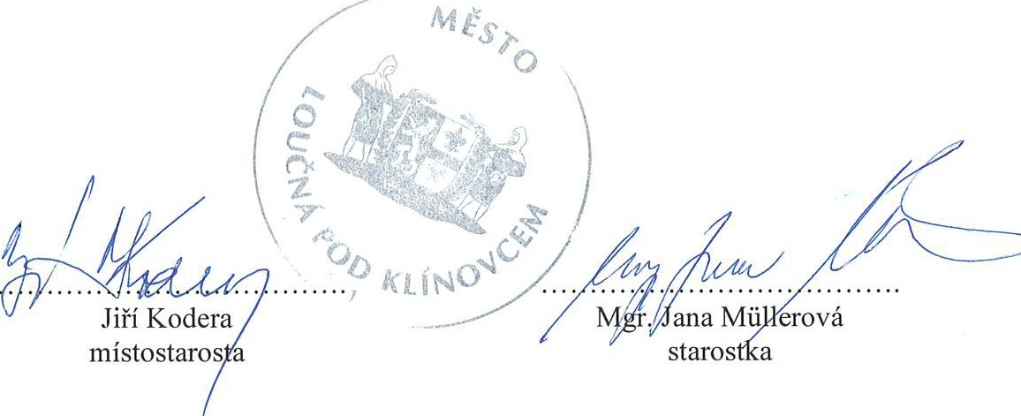

Vyvěšeno na úřední desce dne: Sejmuto z úřední desky dne:

17.12.2019

31.12.2019

\